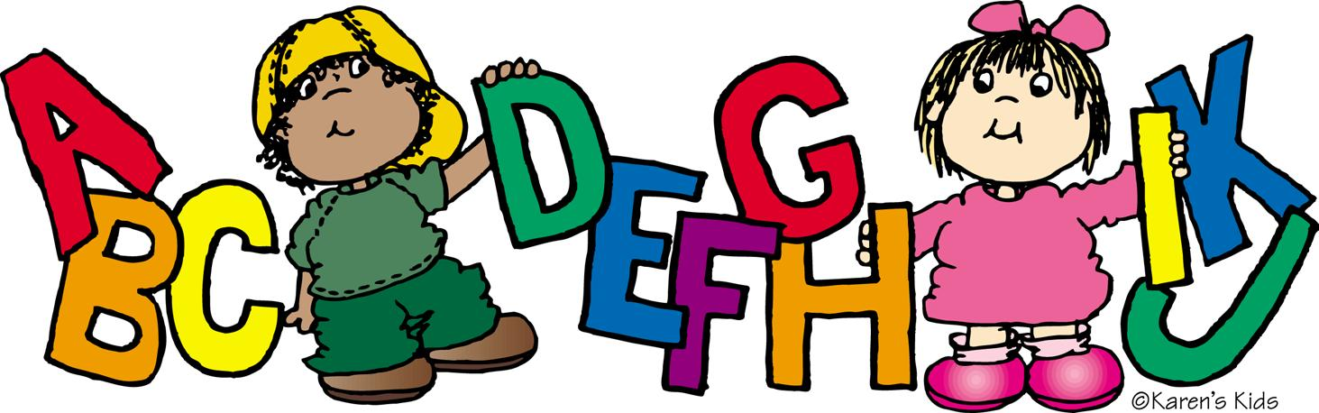
POHÁDKOVÝ ZÁPIS
NA ZŠ T. G. MASARYKA
Rok se s rokem sešel a je tady opět období zápisů pro nový školní rok. Rodiče
a hlavně budoucí školáčci navštívili vybrané školy, aby se přihlásili k základnímu vzdělávání.
Na naší škole proběhl, jako už tradičně, zápis pohádkovou formou. Pohádkové postavy v podání žáků 8. a 9. tříd očekávaly více či méně natěšené budoucí prvňáčky v hale, aby je provedly naší školou. Cestou budoucí školáci plnili zábavnou formou několik úkolů. Například si vyzkoušeli práci s interaktivní tabulí, pověděli básničku, vyzkoušeli „tajné písmo“ nebo ukázali, že už dokonce umí i něco spočítat. Všichni si s úkoly hravě poradili a získali „zlatý klíč“ od naší školy. Pro některé děti možná nebylo jednoduché komunikovat v cizím prostředí s cizími lidmi, ale doufám, že právě dětské pohádkové postavičky jim hodně pomohly.
Všechny děti byly za svou snahu odměněny dárečky jednak z dílny školní družiny, ale také od našich sponzorů. Touto cestou děkuji všem, kteří nás při této akci podpořili. Jsou to: PLUS p. Tvrdý, PAPÍRNICTVÍ - HRAČKY p. Jelínková, OVOCE ZELENINA p. Šourek, PAPÍRNICTVÍ-HRAČKY p. Tomášková, RESTAURACE PODATELNA p. Nová, CUKRÁRNA ALFRÉDO p. Fišerová, CUKRÁRNA VIOLA p. Havlenová, ZDRAVÁ VÝŽIVA Blatná, p. Zdenka Flanderová.
Do naší školy se pro školní rok 2015/2016 zapsalo 53 dětí. Jsme velmi rádi, že si k nám našli cestu a na všechny nové školáčky se již těšíme. Společně se sejdeme v červnu na informativní schůzce rodičů předškoláků, na které bude připraven i zábavný program pro děti. Dětem i rodičům přeji hodně úspěchů
a příjemných zážitků na cestě za vzděláním. Na shledanou a budoucí spolupráci se těší kolektiv pracovníků ZŠ TGM Blatná.
Mgr. Dana Houzarová

